****4月18日动态

星期五 天气： 晴天 出勤人数：23人

**观察一：户外活动—好玩的混龄游戏**

今天的户外混龄活动是小车区、综合区、吊杠区和滑滑梯。阳光洒满操场，孩子们像欢快的小鸟。高**梓歆、郭陶霖、胡希瑶、彭鑫奕、苏媛、唐可一、陈煦、胡皓霆、李哲、查慧如、刘芃泽，肖宸锡、王宇尧、沈星延**小手紧紧握住栏杆，眼神明亮又坚定，每一步攀爬都充满勇气。 瞧！小车区的孩子们开启欢乐骑行时光。单骑的女孩，笑容似春日花朵般灿烂，自在穿梭；双骑的男孩，默契配合，在赛道上勾勒出友谊的模样。这是童年独有的美好，简单而又珍贵。

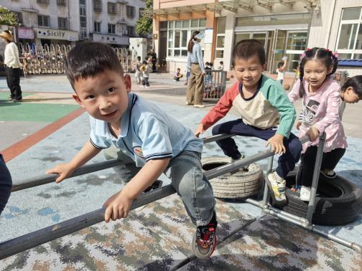 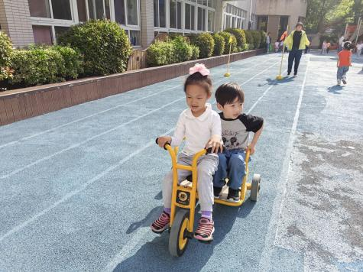 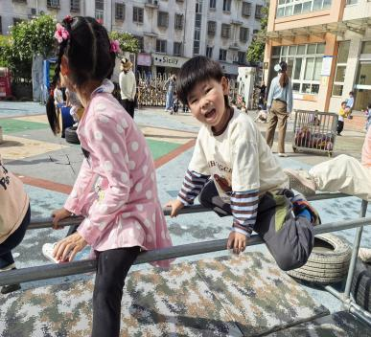

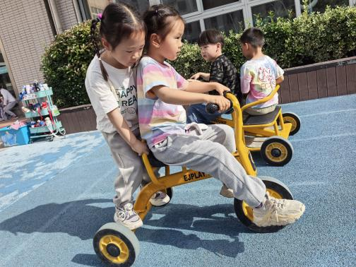 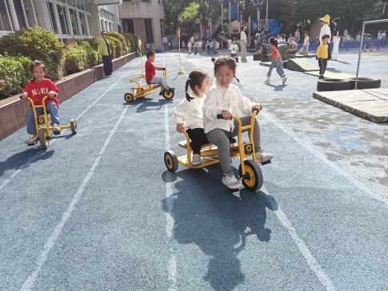 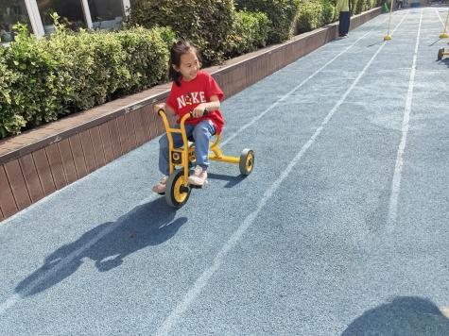



**观察二：集体活动—数学《小鱼有多长》**

这是一节关于自然测量的数学活动。自然测量是指利用身边常见的自然物，如回形针、牙签等作为测量的工具。测量的过程中需要注意测量的起点、终点，注意测量时要首尾相接，一个接着一个。本次活动引导幼儿利用自然物回形针给小鱼来进行测量，从而比较鱼的长度。**高梓歆、郭陶霖、胡希瑶、彭鑫奕、苏媛、唐可一、仲思齐、王梓雯、蔡松霖、陈煦、胡皓霆、查慧如、王晔、王宇尧、邢永望，郑诗俊、孙铭阳、**能利用回形针首尾相接的方法测量小鱼的长度。

**观察三：我们喜欢的区域游戏**

今天的区域游戏活动中，小朋友们在回忆和梳理下提前计划好自己的区域游戏，许多小朋友都能有计划的进行游戏，并做出了很多精彩的作品。如**高梓歆、郭陶霖、户亚玥，胡希瑶、蒋婉柔，彭鑫奕、苏媛、唐可一、仲思齐、王梓雯、蔡松霖、陈煦、胡皓霆、李哲、查慧如、刘芃泽，王晔、肖宸锡、王宇尧、邢永望，郑诗俊、孙铭阳、沈星延**

